**Project 2实验报告**

**林绮彤 23336139**

1. 程序功能简要说明。
2. 程序功能：
   1. 图像数据的读取与写入存储，并可以通过第三方库调用UI窗口。（此处使用的是CImg库）
   2. 实现图像数据的压缩存储。
   3. 彩色图像转变为灰度图像。
   4. 实现图像尺寸的缩放。
3. 程序运行截图，包括计算功能演示、部分实际运行结果展示、命令行或交互式界面效果等。
4. 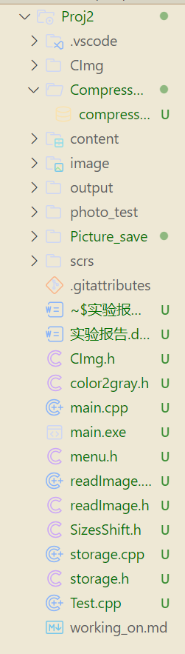项目目录一览：
   * 1. 所有实现文件。

**main.cpp**中提供了项目的运行程序，**menu.h**中呈现的是菜单页。**Color2gray.h**实现了功能3：将彩色图像转换成灰度图像。

**readImage.h和readImage.cpp**实现了功能1：读取图片数据并保存。

同时实现了将灰度或者彩色图数据转换为三元组数据进行保存。（以便功能2的实现）。

**SizesShift.h**文件实现了功能4：将图片尺寸进行调整。

**Storage.h和storage.cpp**文件实现了将三元组数据进行压缩，对压缩的图像数据进行解码并保存解码图。同时设置了一个小函数来确定图像格式以添加正确的图像后缀。

b) output文件夹下是最后生成的可执行文件。

c) photo_test文件夹下是测试图片。

d) Picture_save文件夹中是我们在图片处理后保存下来的图片。如功能1读取图片并保存，功能2解码后的图片，功能3转换成的灰度图片，功能4进行尺寸调整后的图片。

1. 程序运行展示：

**启动程序：**

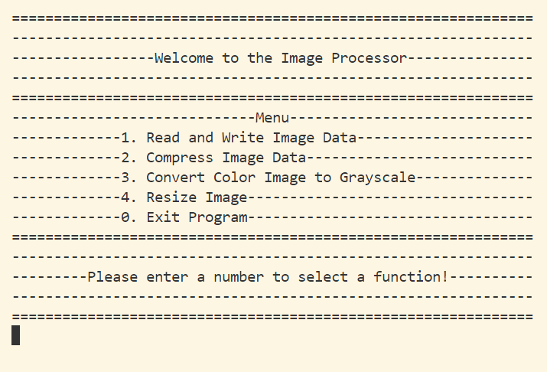 根据指示选择所需要的功能：

**功能1展示：**

彩色png格式图片：

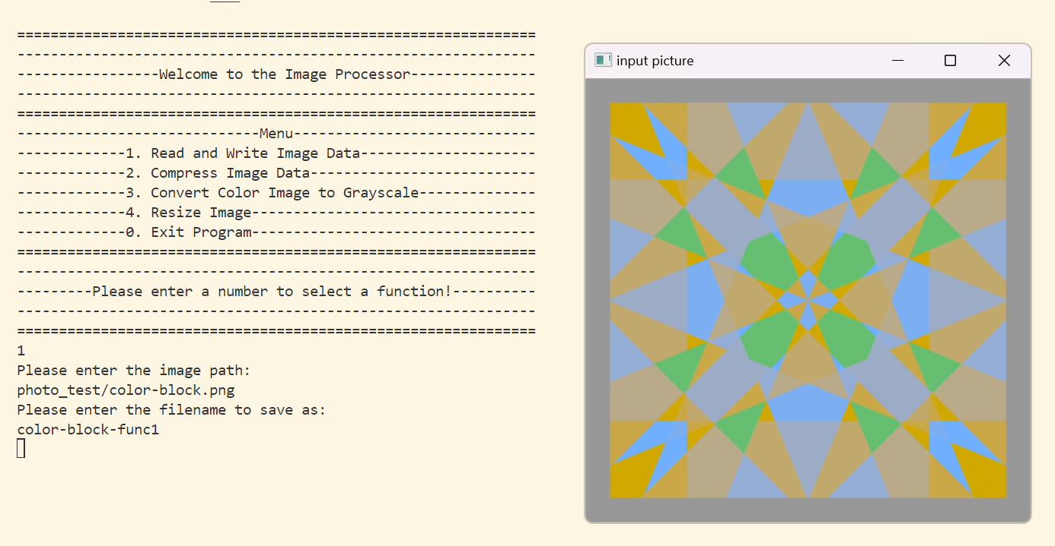

彩色ppm格式图片：

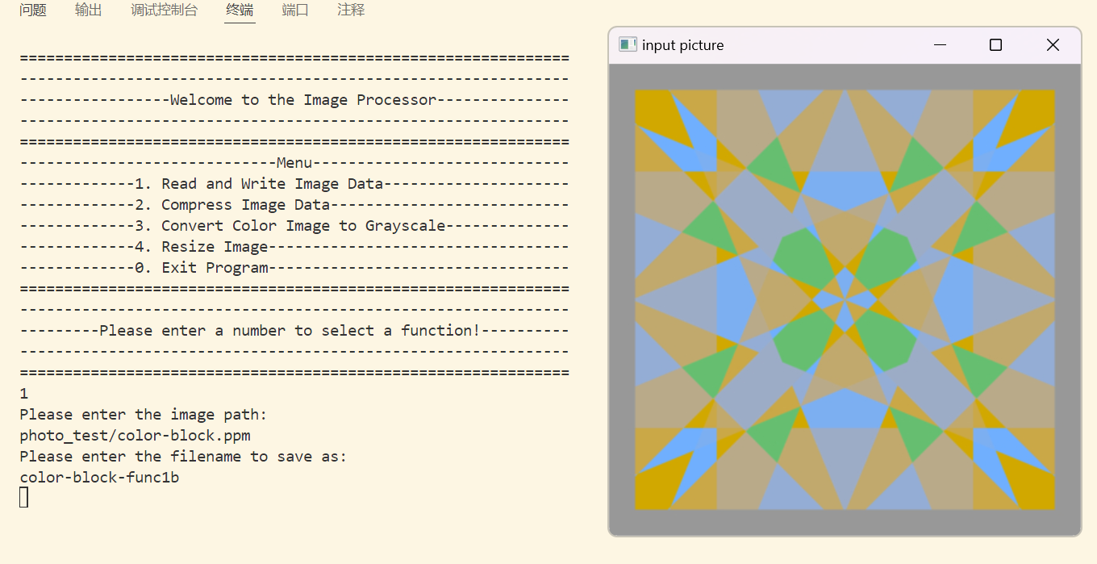

灰色png图片展示：

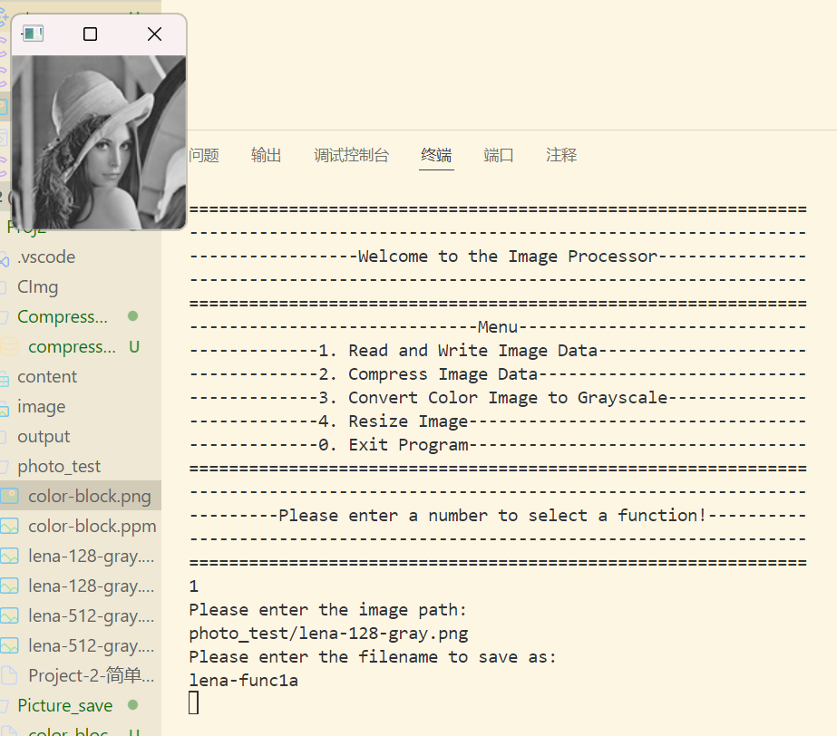

灰色ppm格式图片展示：

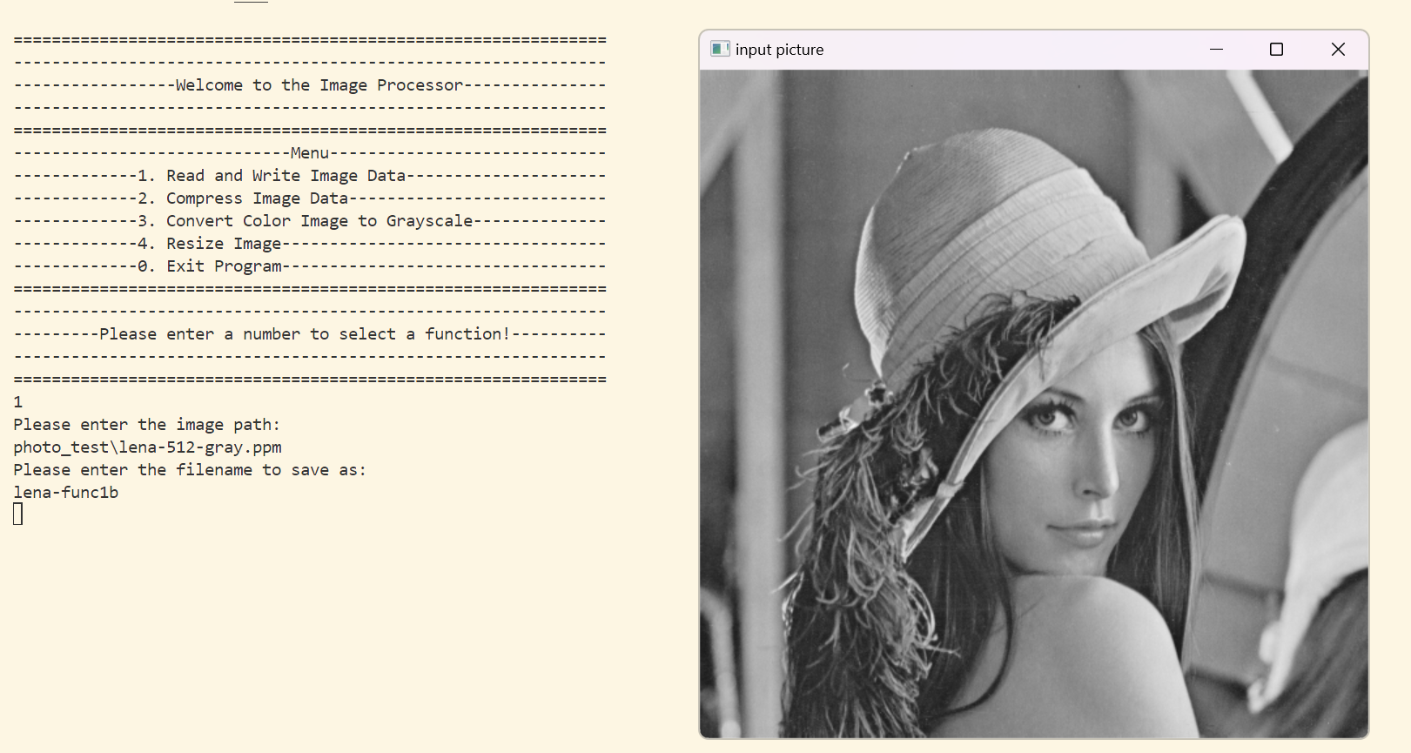**功能2：**

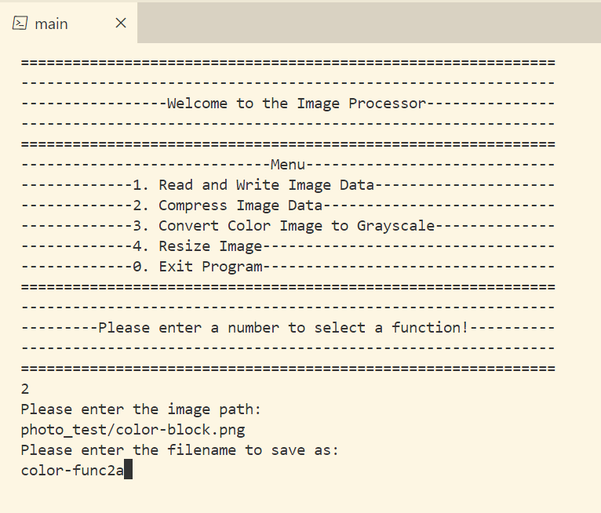

在输出文件中我们可以看到：

（1）压缩数据

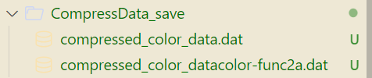

（2）根据压缩数据解压缩得到的图片

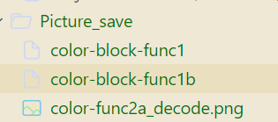

**功能3：将彩色图片转换为灰度图片**

将彩色ppm格式转换为灰度图片

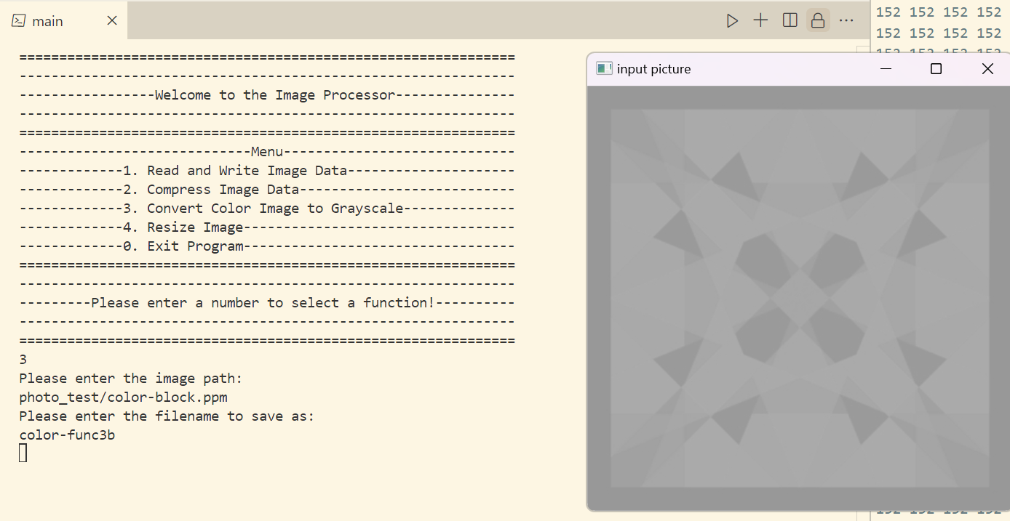

**功能4：转换图片大小**

彩色png格式图片：（放大展示）

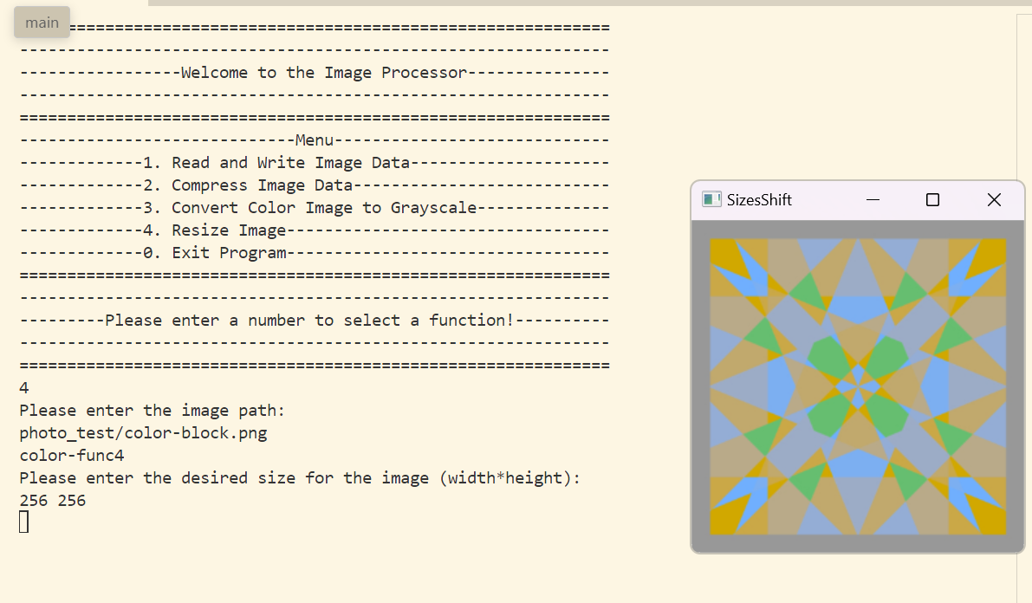

彩色ppm格式图片（不规则变化展示）

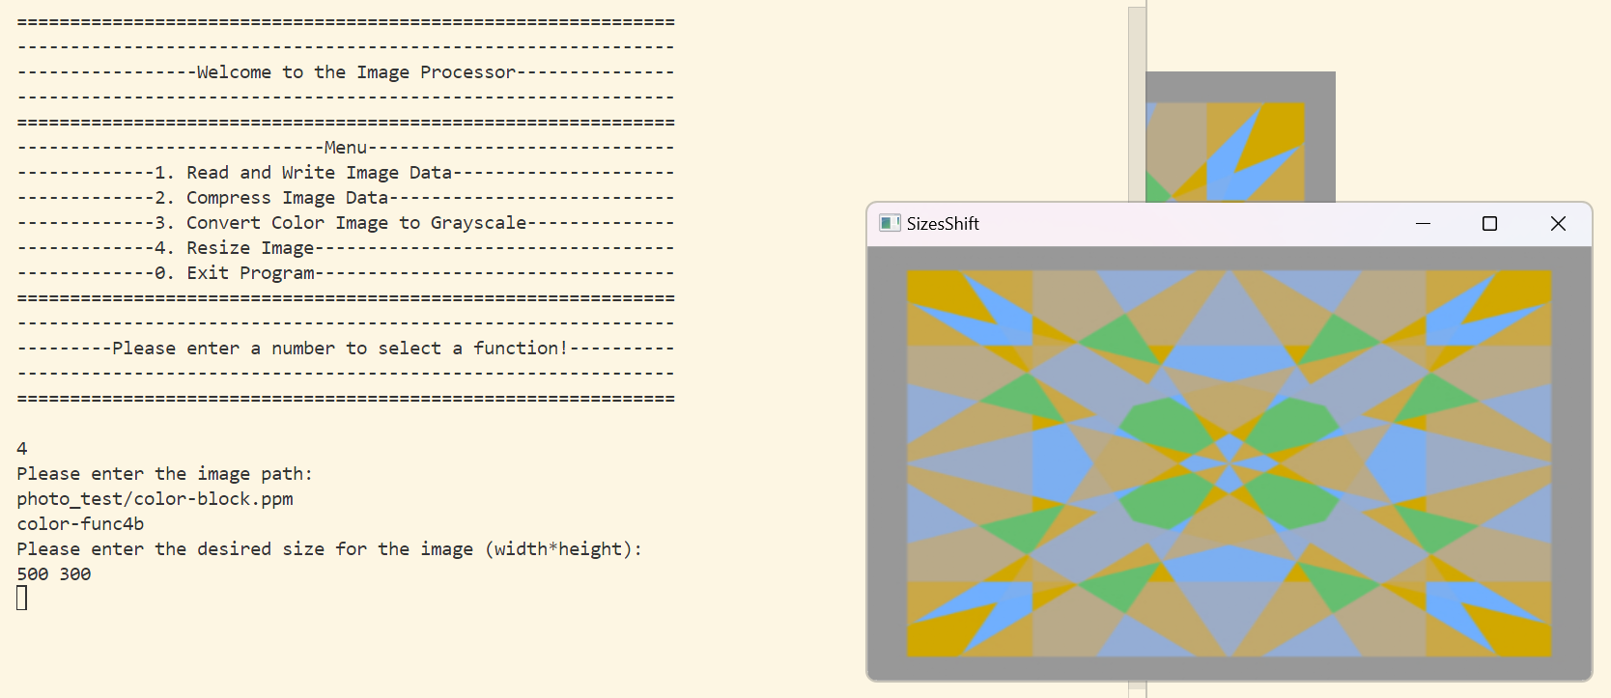

灰色png图片：（放大展示）

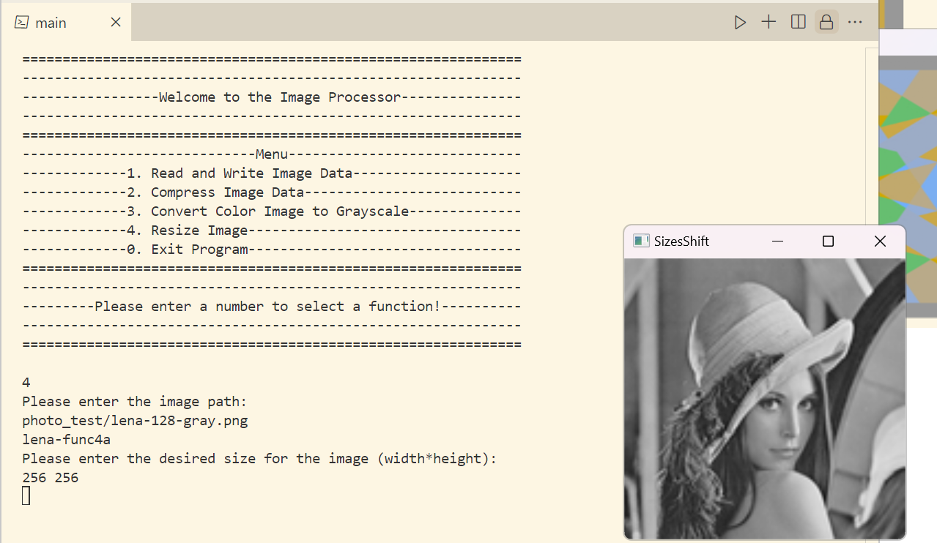

灰色ppm格式图片：（缩小展示）

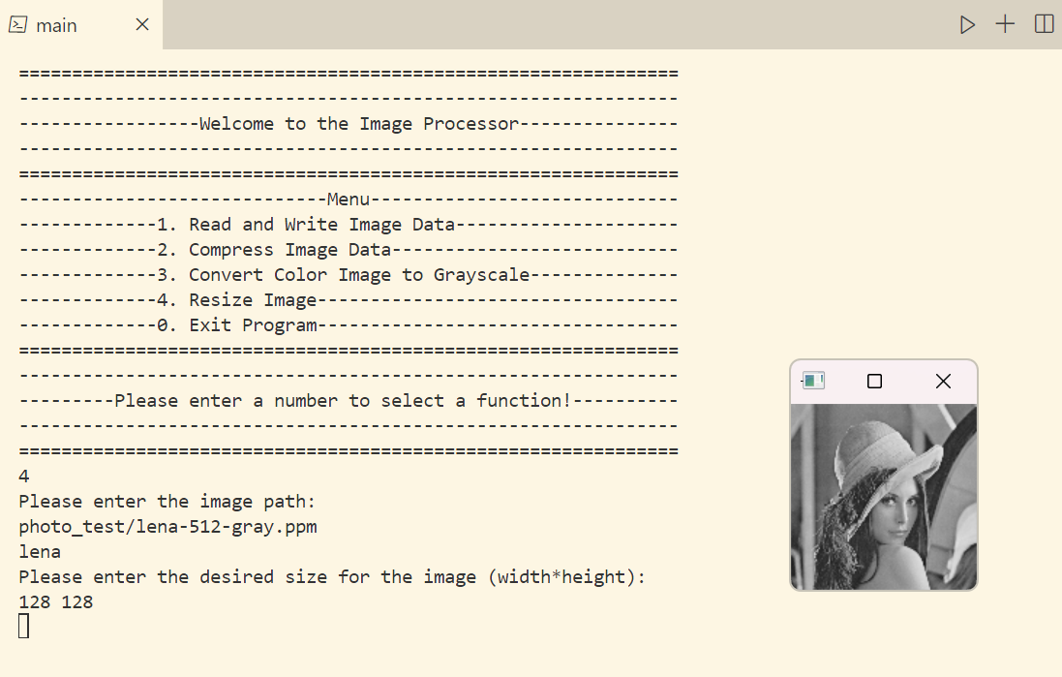

1. 部分关键代码及其说明。

Main.cpp文件：程序入口，让用户可以循环选择功能并使用

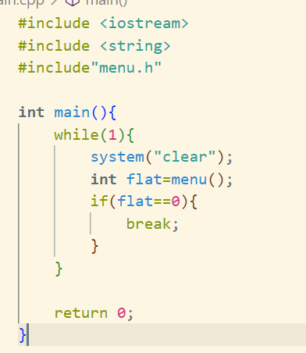

readImage.cpp文件：实现了将多种图片读入并保存，以及展示图片。同时可以将图片存储为三元组数据格式。

* 读取图片和保存图片主要采取了CImg内置的函数，同时添加了一点细节让窗口可以呈现在屏幕可见的地区。



* 将图片读取后转换为三元组数据。使用了两个嵌套循环来存储某个点（x,y）对应的像素值或者是RGB各个通路的信息。

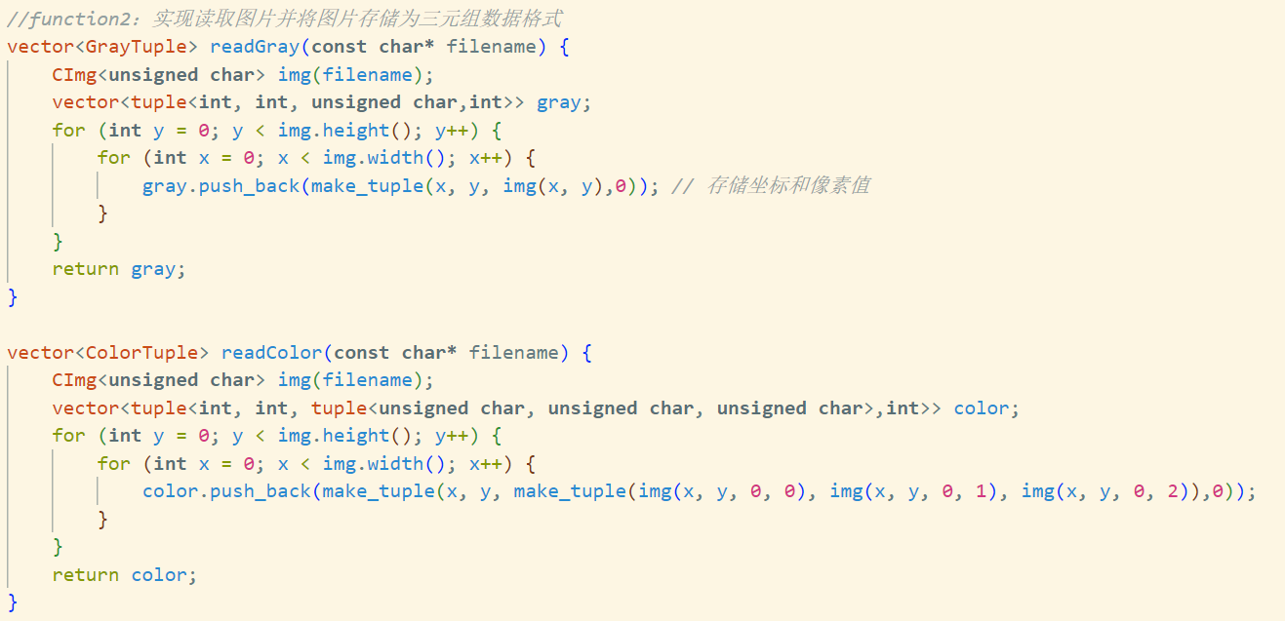

SizesShift.cpp实现了将图片的放大或者缩小甚至是拉伸。同时设置了一个辅助函数便于确认图片的下标。实现图片的缩放采用了双线性插值法，进行两个方向上的平均填充中间值。

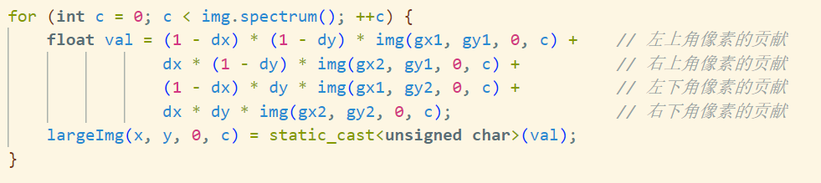

Storage.cpp文件：实现了对三元组数据进行压缩并保存，分为灰度图片和彩色图片两种情况。同时还实现了对压缩的三元组信息进行解压缩，后得到decode图片。

灰度图片压缩：

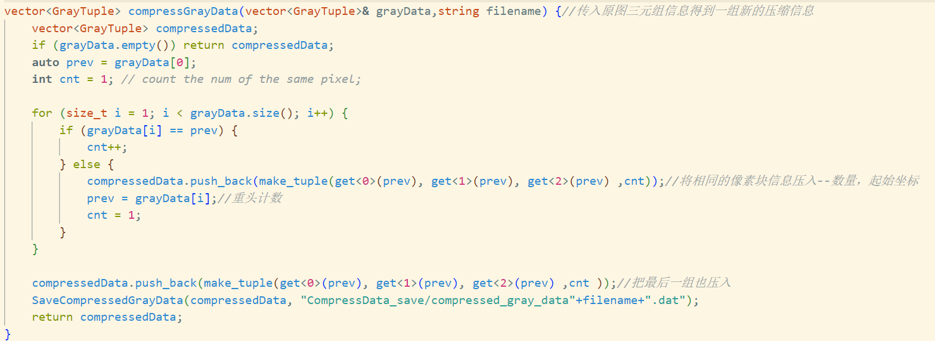

彩色图片压缩和灰度类似，只是循环的地方压入需要考虑RGB三个通道。

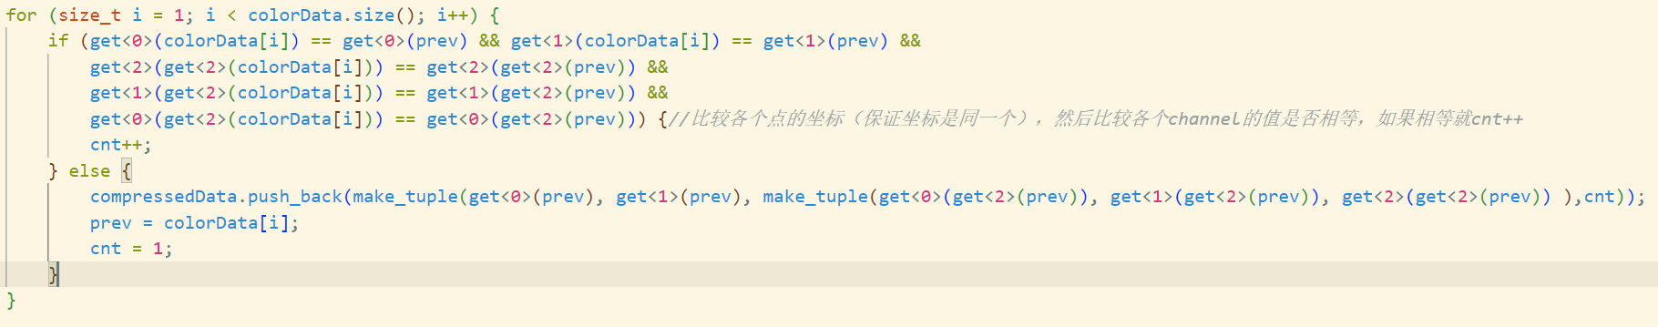

解压缩：也是分灰度和彩色。本质上就是压缩的逆过程。

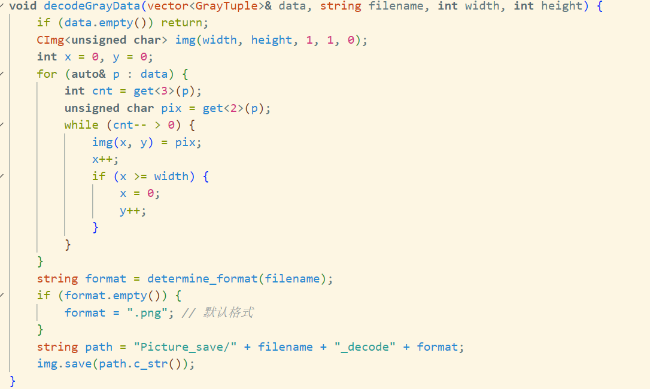

彩色：

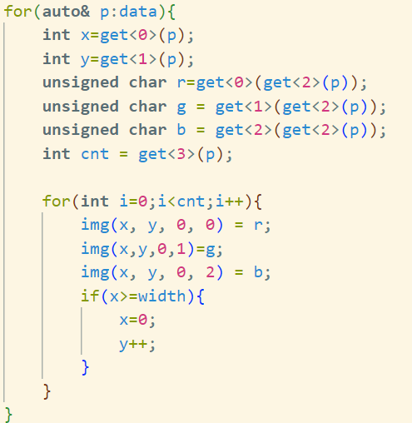

还有几个辅助函数，将三元组信息保存到CompressData文件夹里。

5、程序运行方式简要说明。

编译程序：g++ main.cpp readImage.cpp storage.cpp -o main -lgdi32

或者g++ main.cpp readImage.cpp storage.cpp -o output/main -lgdi32



运行程序：./main (ps：如果要运行我在测试中已经生成好的main.exe文件要进入到output文件夹中！)

